四、个别学生预设班级怎么设置
特别注意：
数据不能有合并单元格，表格只能有一个
预设班级必须填写数字
表头设置必须要有姓名，性别，预设班级

1、准备分班表格，表头设置【姓名】【性别】【预设班级】和【各科成绩（成绩可有可无）】

【设置方法如下图】：预设班级 必须填【数字】
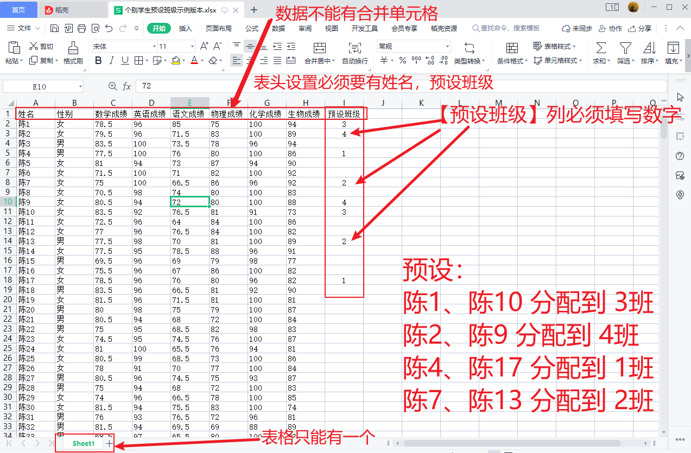

2、点击【新建分班】或【均衡分班】
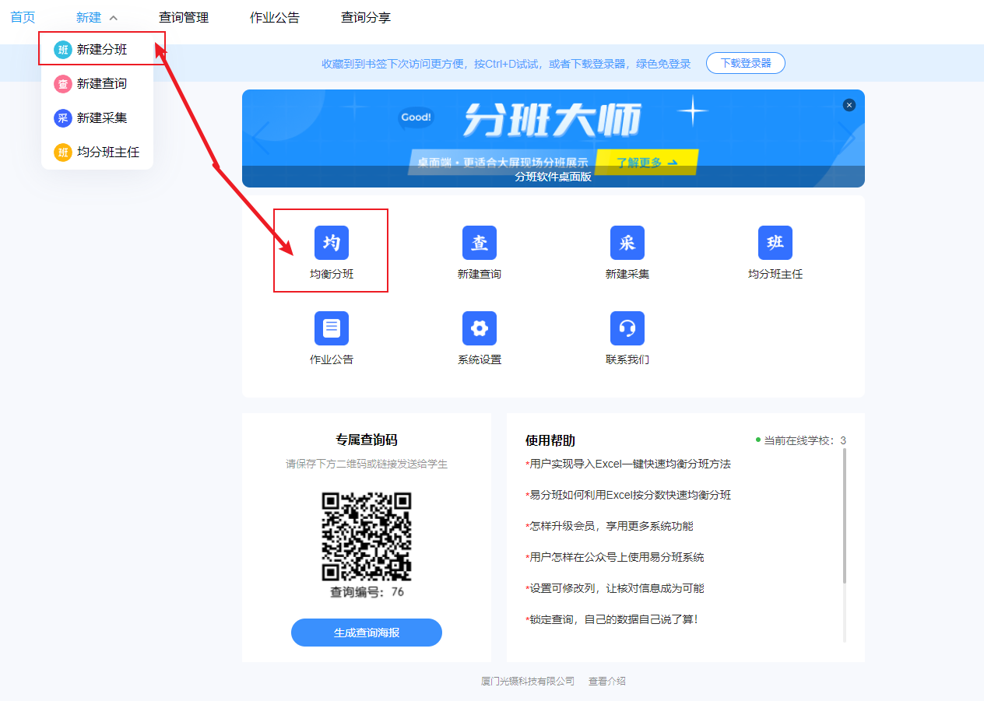

3、选择【性别+指定条件+平衡条件分班】
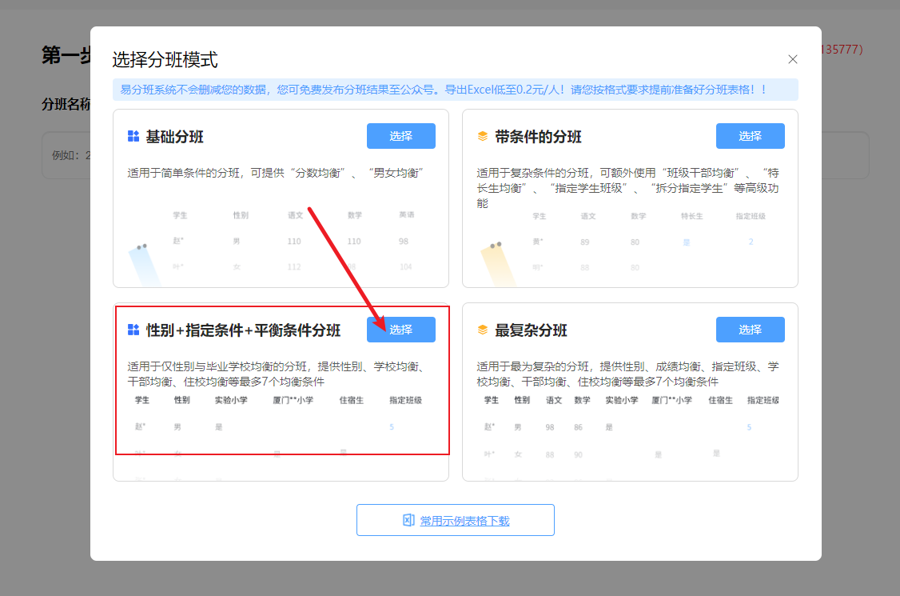

4、设置分班名称、上传Excel，上传成功后，点击【下一步】
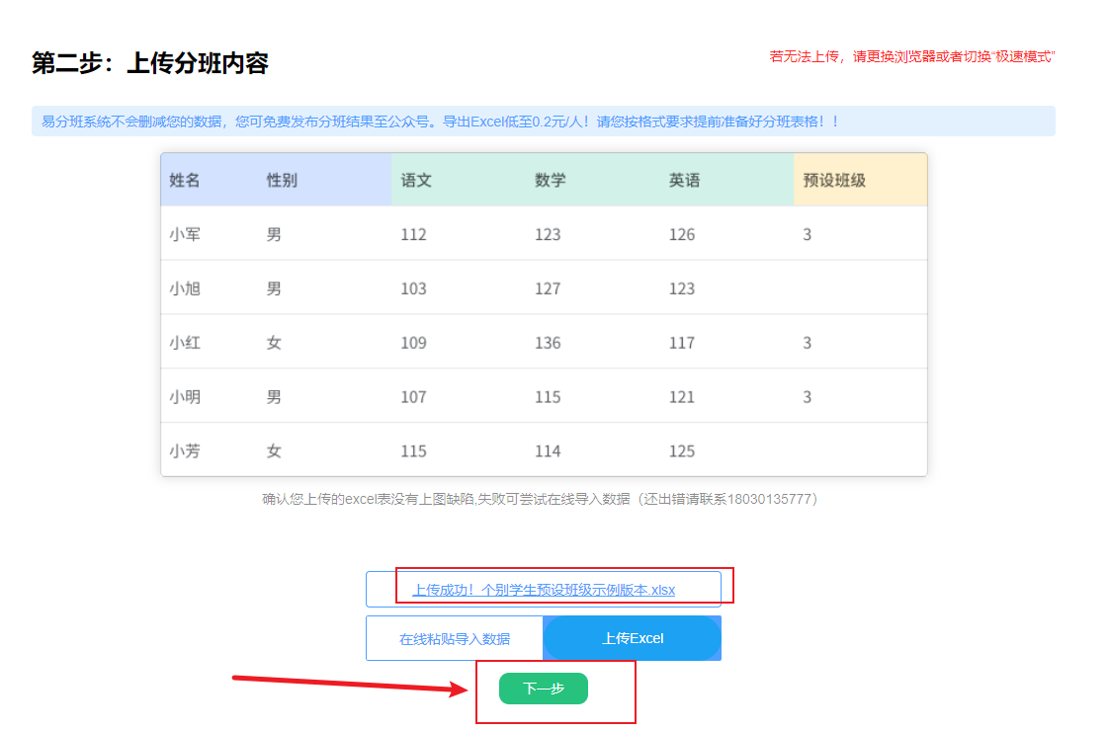

5、设置分班条件
①姓名对应的条件类型选择学生姓名；
②性别对应的条件类型选择性别
③成绩对应的条件类型选择成绩
④预设班级对应的条件类型选择限定
点击【保存设置】
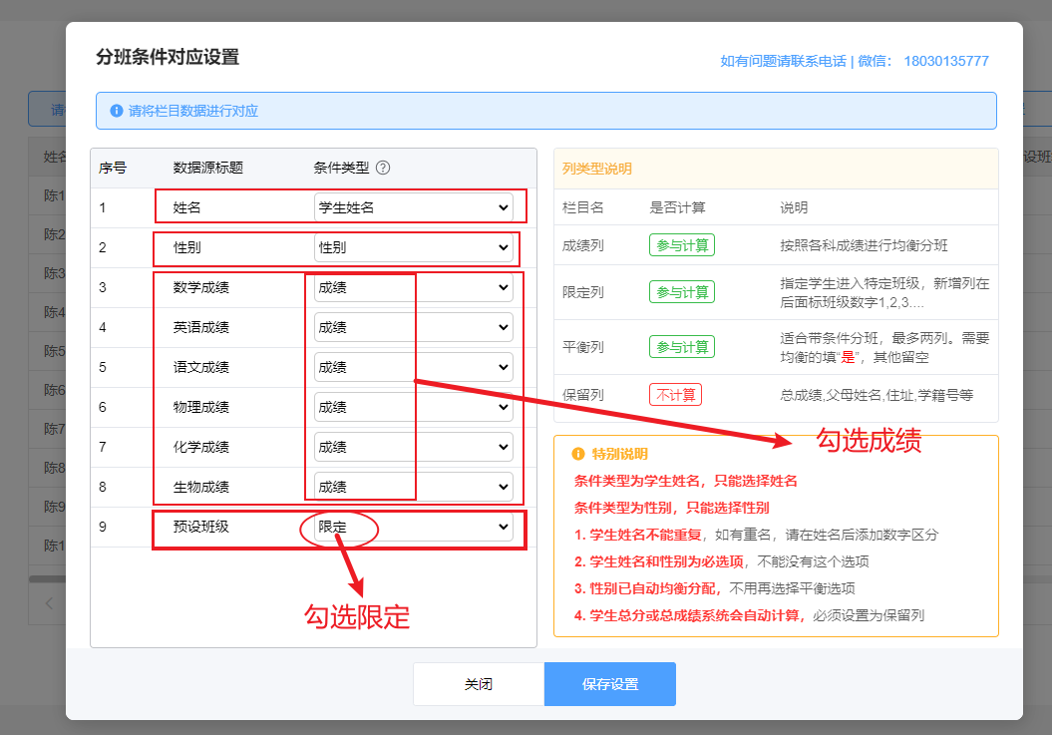

条件类型说明：
平衡列是指：平均分配到各个班级
限定列是指：指定某人进某班；
成绩列是指：按照各科成绩进行均衡分班
保留列是指：不参与运算，学生查询时使用
及格线和优秀线是指：分班之后计算该班级及格率和优秀率。
如60分及格，及格线就填【60】；85分优秀，优秀率就填【85】

6、核对数据无误，点击【确认无误】，若类型设置错误点击右上角【类型设置】
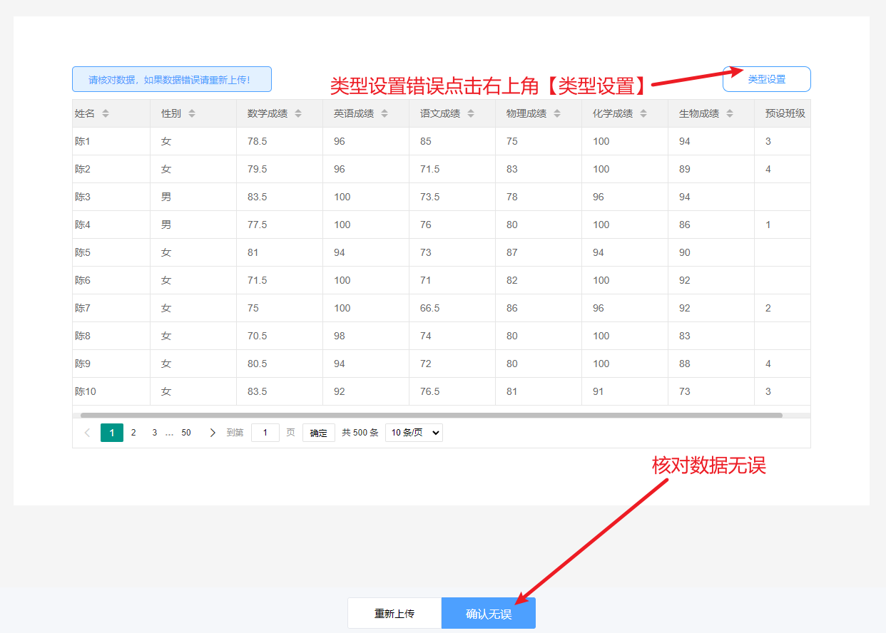

7、在均衡分班模式，选择【性别优先】，接着设置分班个数，最后点击【开始分班】
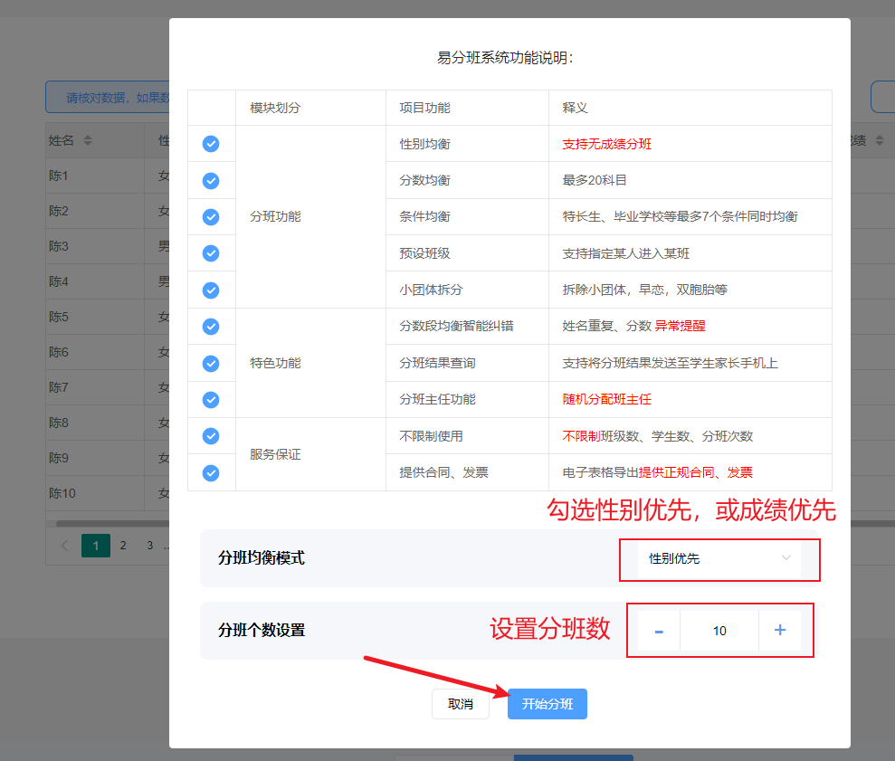
分班均衡模式说明：
性别优先是指：性别一定均衡，分数不一定均衡
分数优先是指：分数一定均衡，性别不一定均衡

- 确认【预设班级】分班情况，无误点击【开始分班】
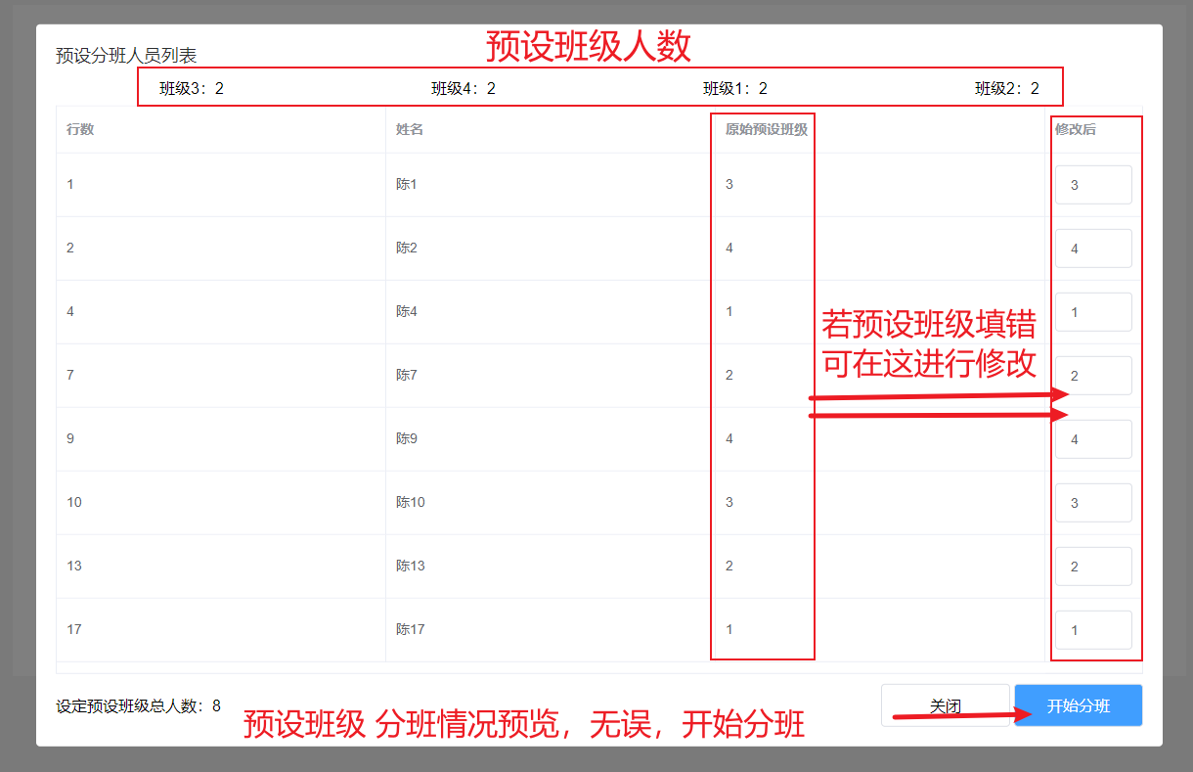

9、检查分班结果，不满意点击【重新分班】
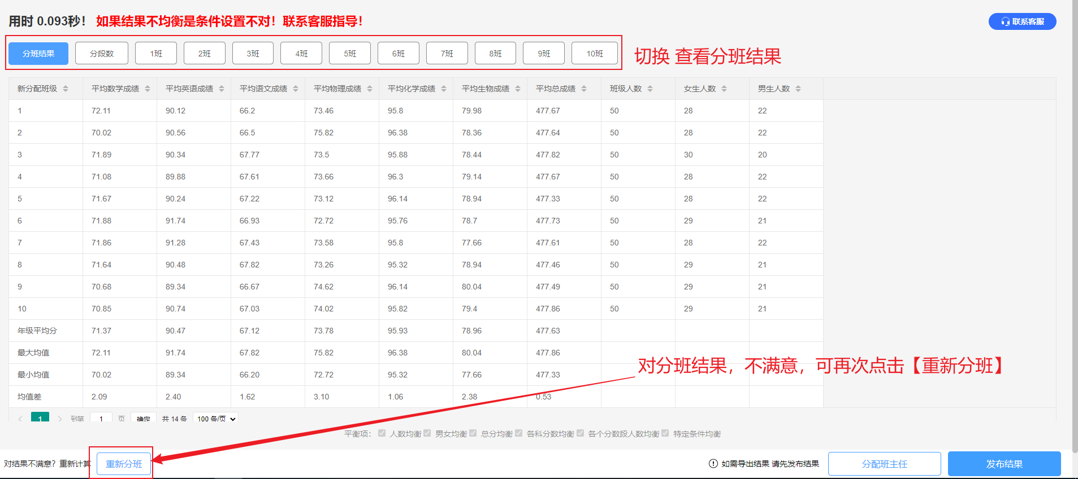

10、若对分班结果满意，点击【发布结果】，才能导出。所见即所得，导出展示的数据也是这些。
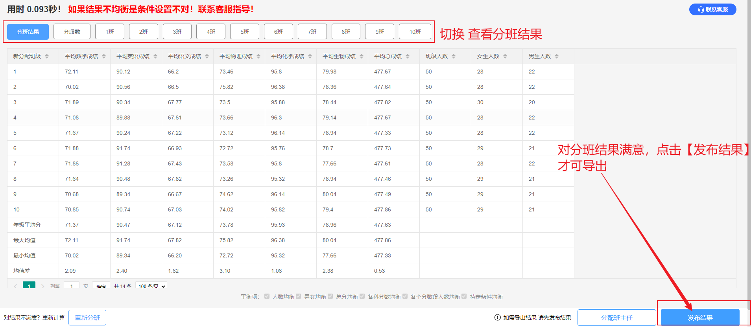
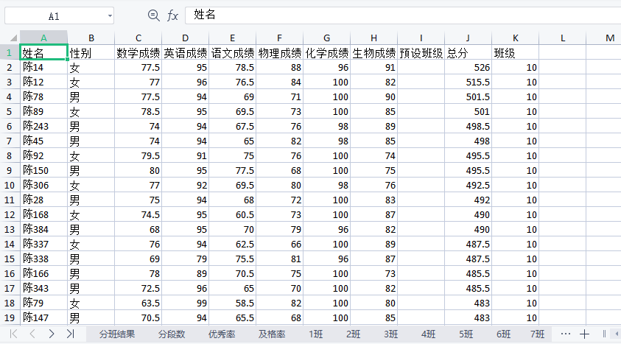

11、发布时关闭【立即查询】，勾选姓名，点击【提交并发布】，提交后在【查询管理】找到发布记录，可再次导出
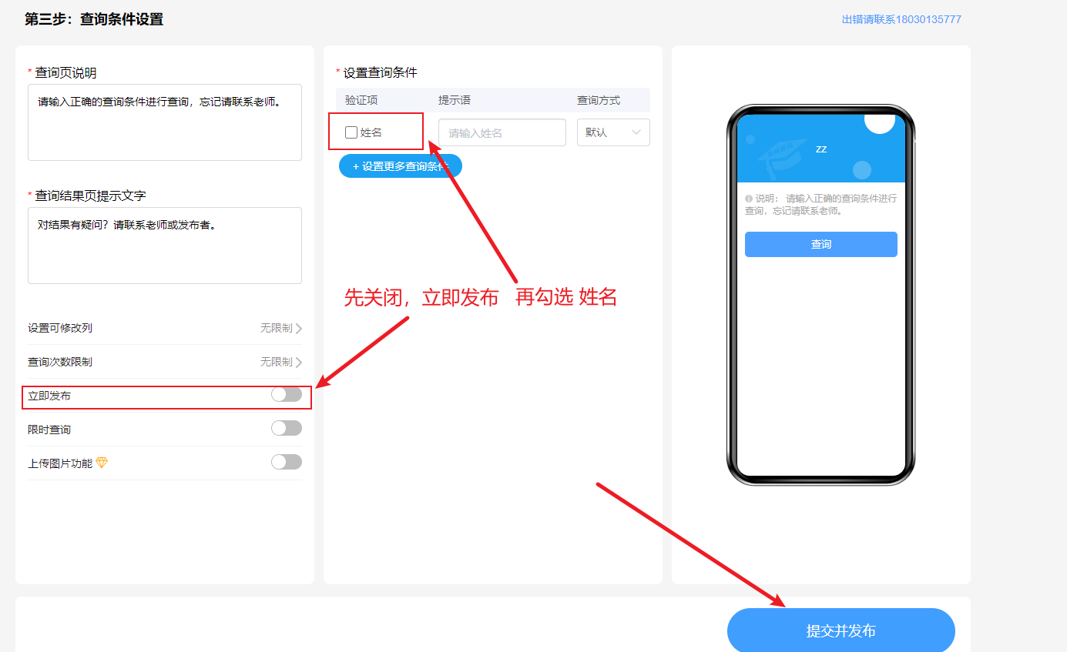

12、发布后可导出
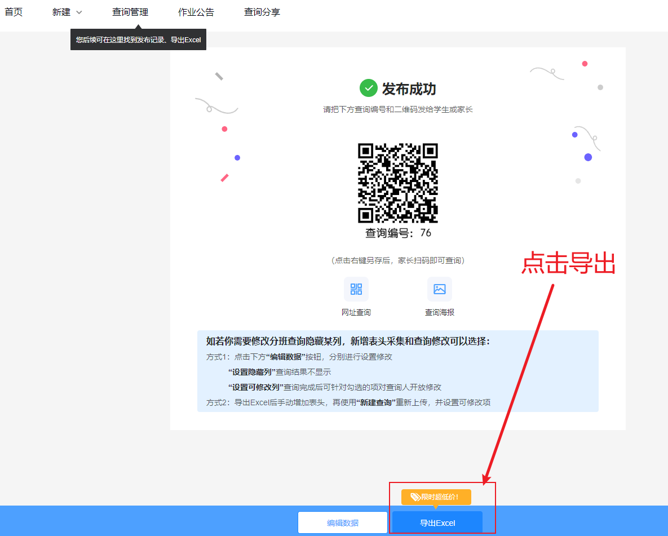
13、也可以进入【查询管理】，进行导出
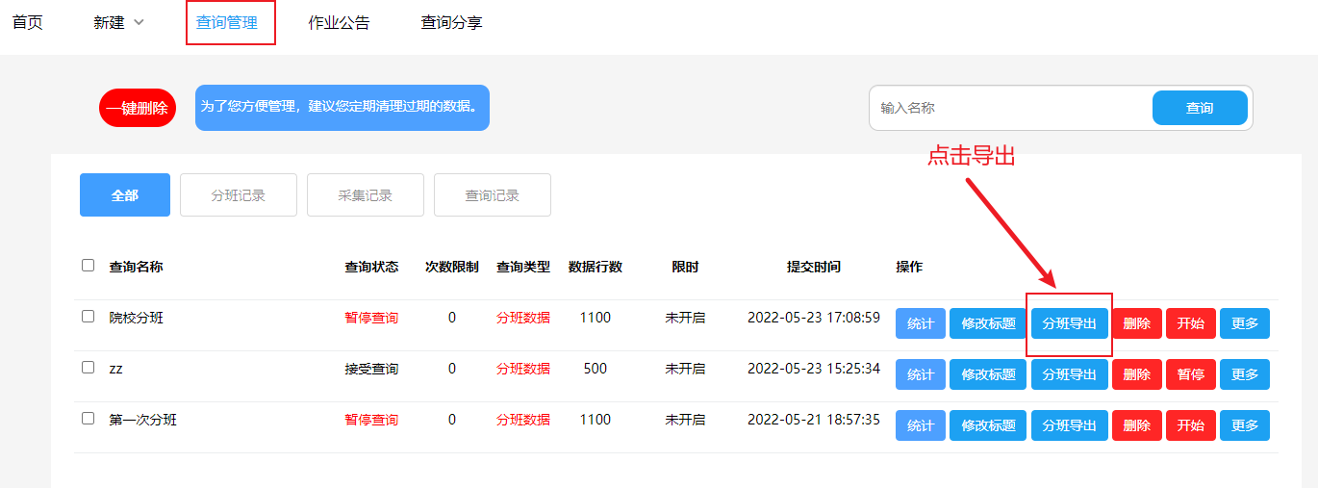

14、导出分班Excel
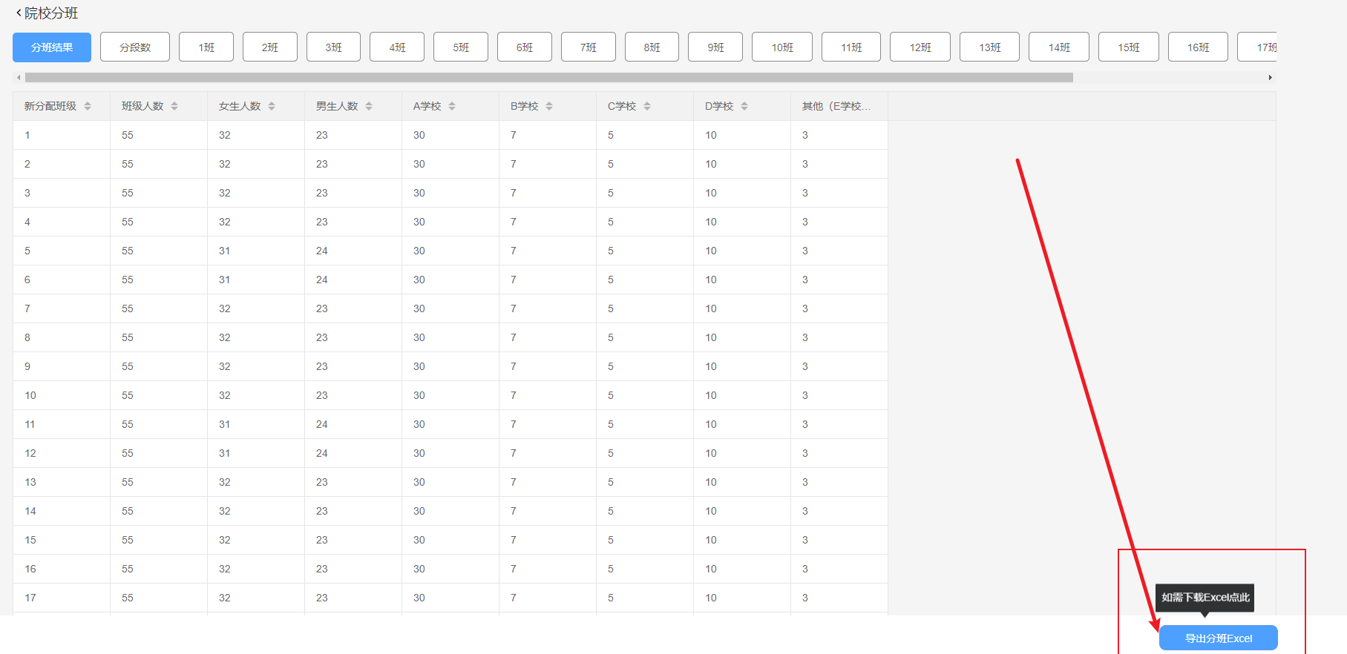

15、导出说明与收费模式说明：
①人数较少选择按条导出比较划算，价格自动计算
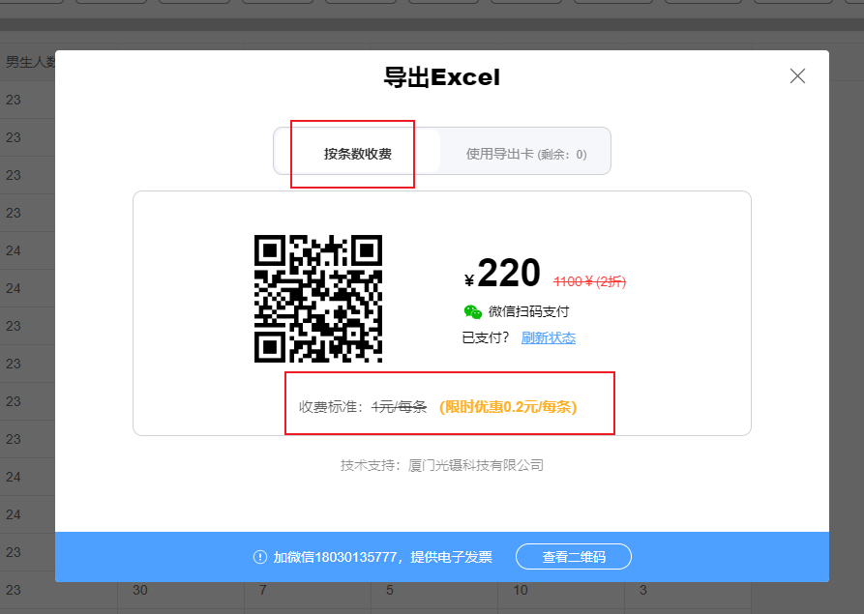

②人数较多选择购买导出卡
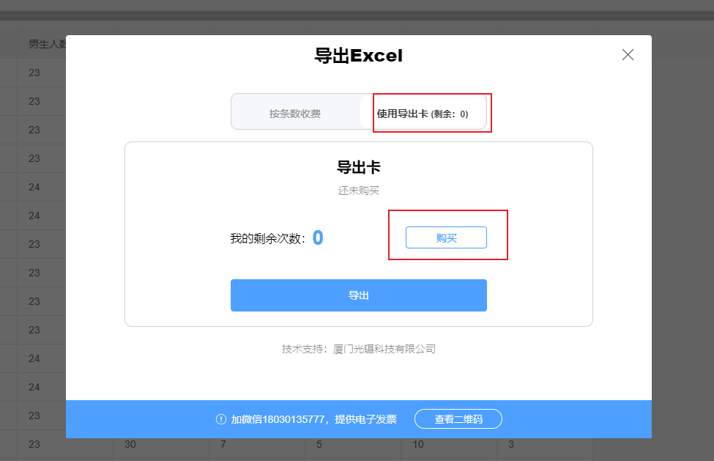
特别说明：
导出卡分三种，分别是：可以进行3次导出的、一年内不限制次数导出和终生不限制次数导出
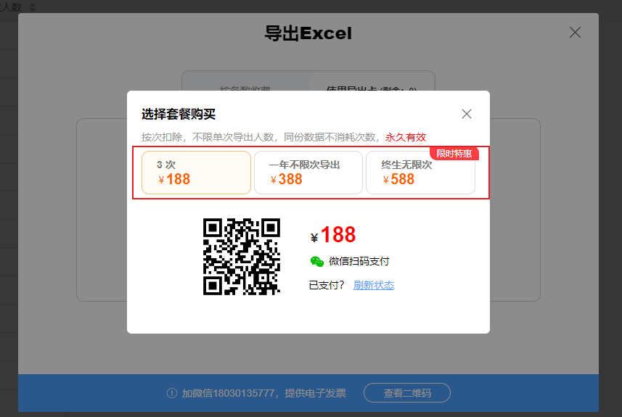

16、若不想付费导出，可以直接发布分班查询，学生直接扫码查询分班结果。
①【查询管理】进入分班【统计】页面
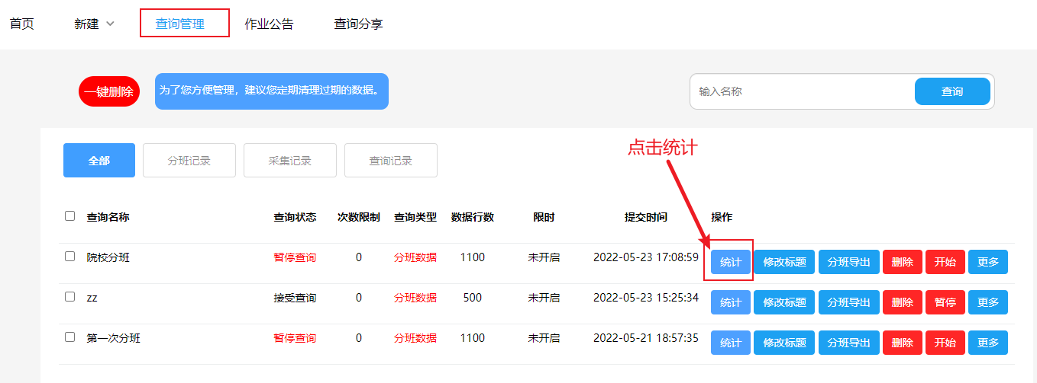

②点击设置隐藏列，隐藏不想被查询的字段
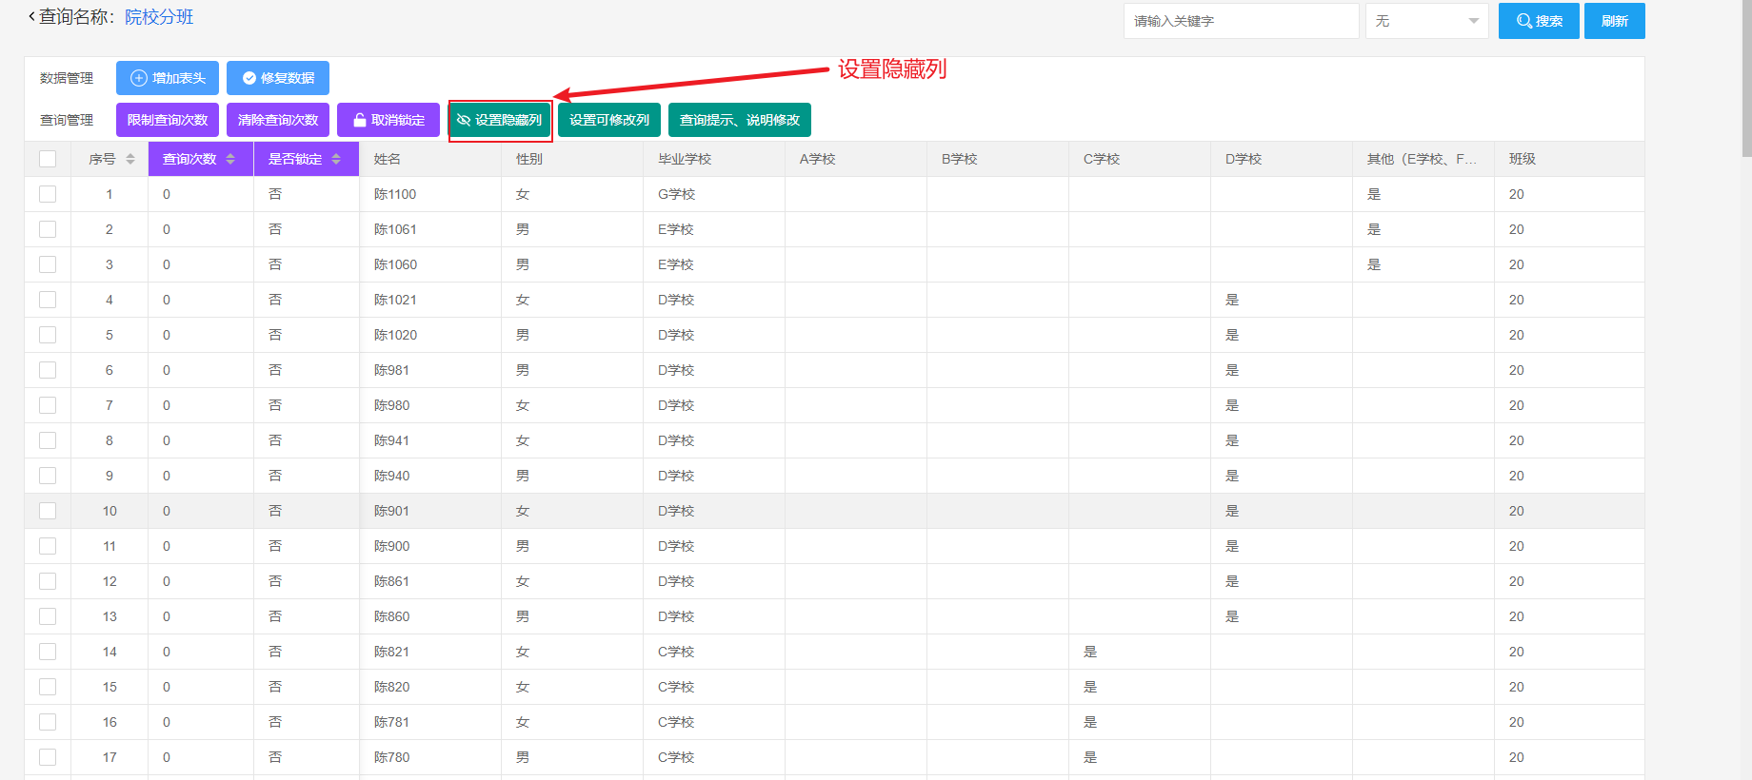
③点击取消前面的原点即可隐藏字段不被查询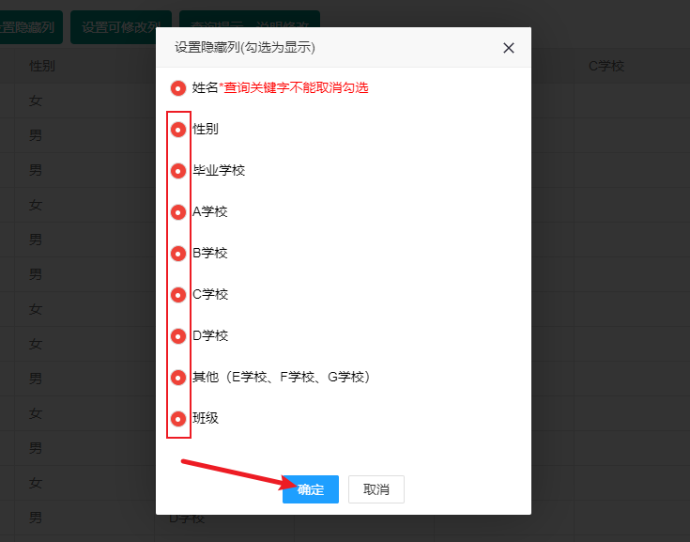

④确认后，返回【查询管理】界面，点击【开始】，学生就可以查询。
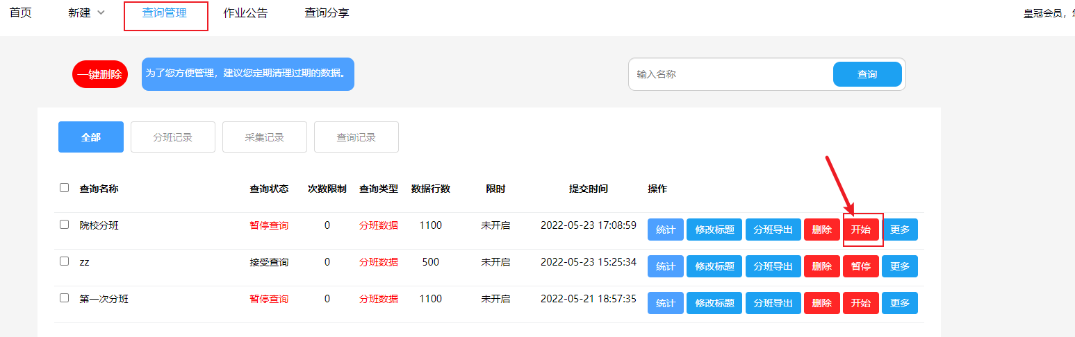

⑤点击【首页】，将【专属查询码】发给学生就可以扫码进行查询
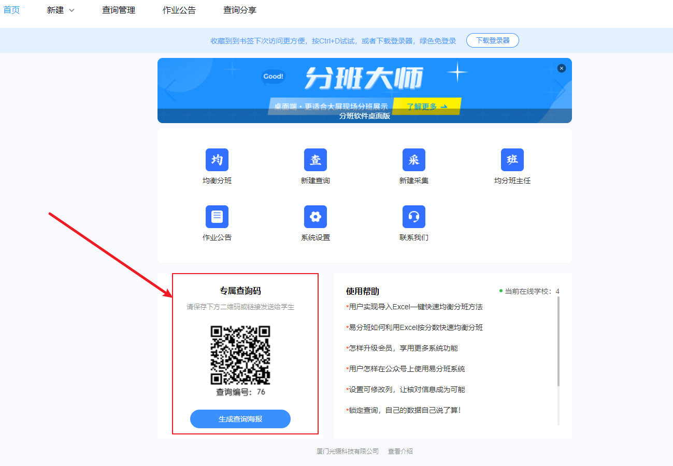

⑥学生扫码后，点击【图文】进入查询系统列表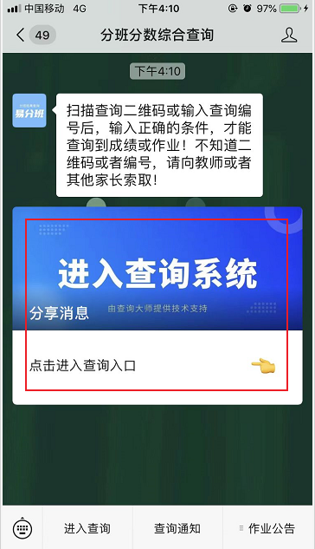

⑦选择【分班名称】
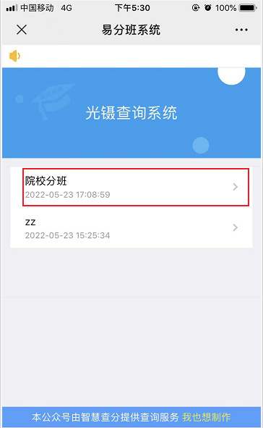

⑧输入【姓名】，点击【查询】
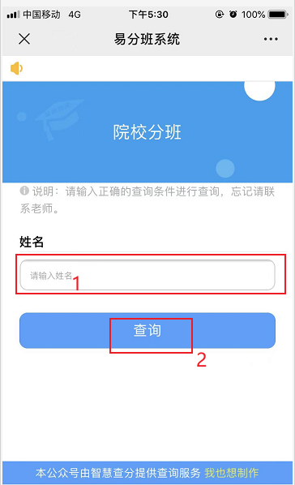

⑨查询结果
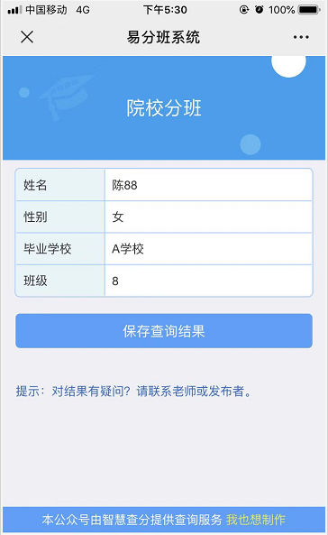

特别说明：若觉得网页模式不适合在现场进行大屏演示分班情况和分班结果，可使用桌面版分班软件，官方地址: www.fenbanruanjian.com

